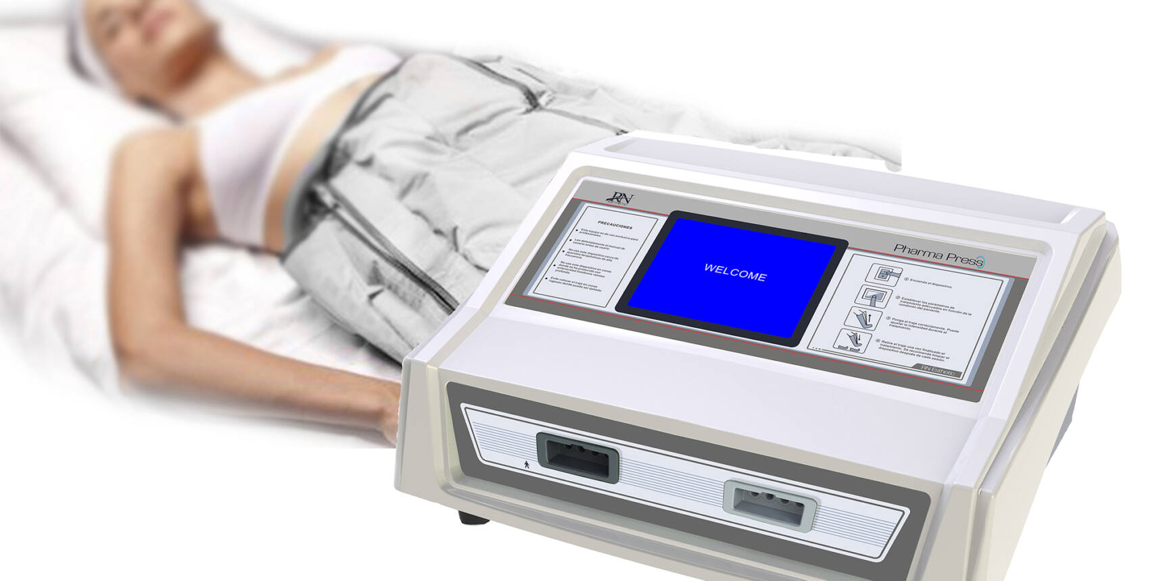
Pharma Press
1. CELULITICO TIPO 1
2. CELULITICO TIPO 2
3. CIRCULATORIO
4. RETENCION DE LIQUIDOS
5. PIERNAS CANSADAS
6. DRENAJE LINFATICO
El tratamiento que te ayudara a mejoras todos estos síntomas.
Consúltanos y te explicamos como se realiza el tratamiento

